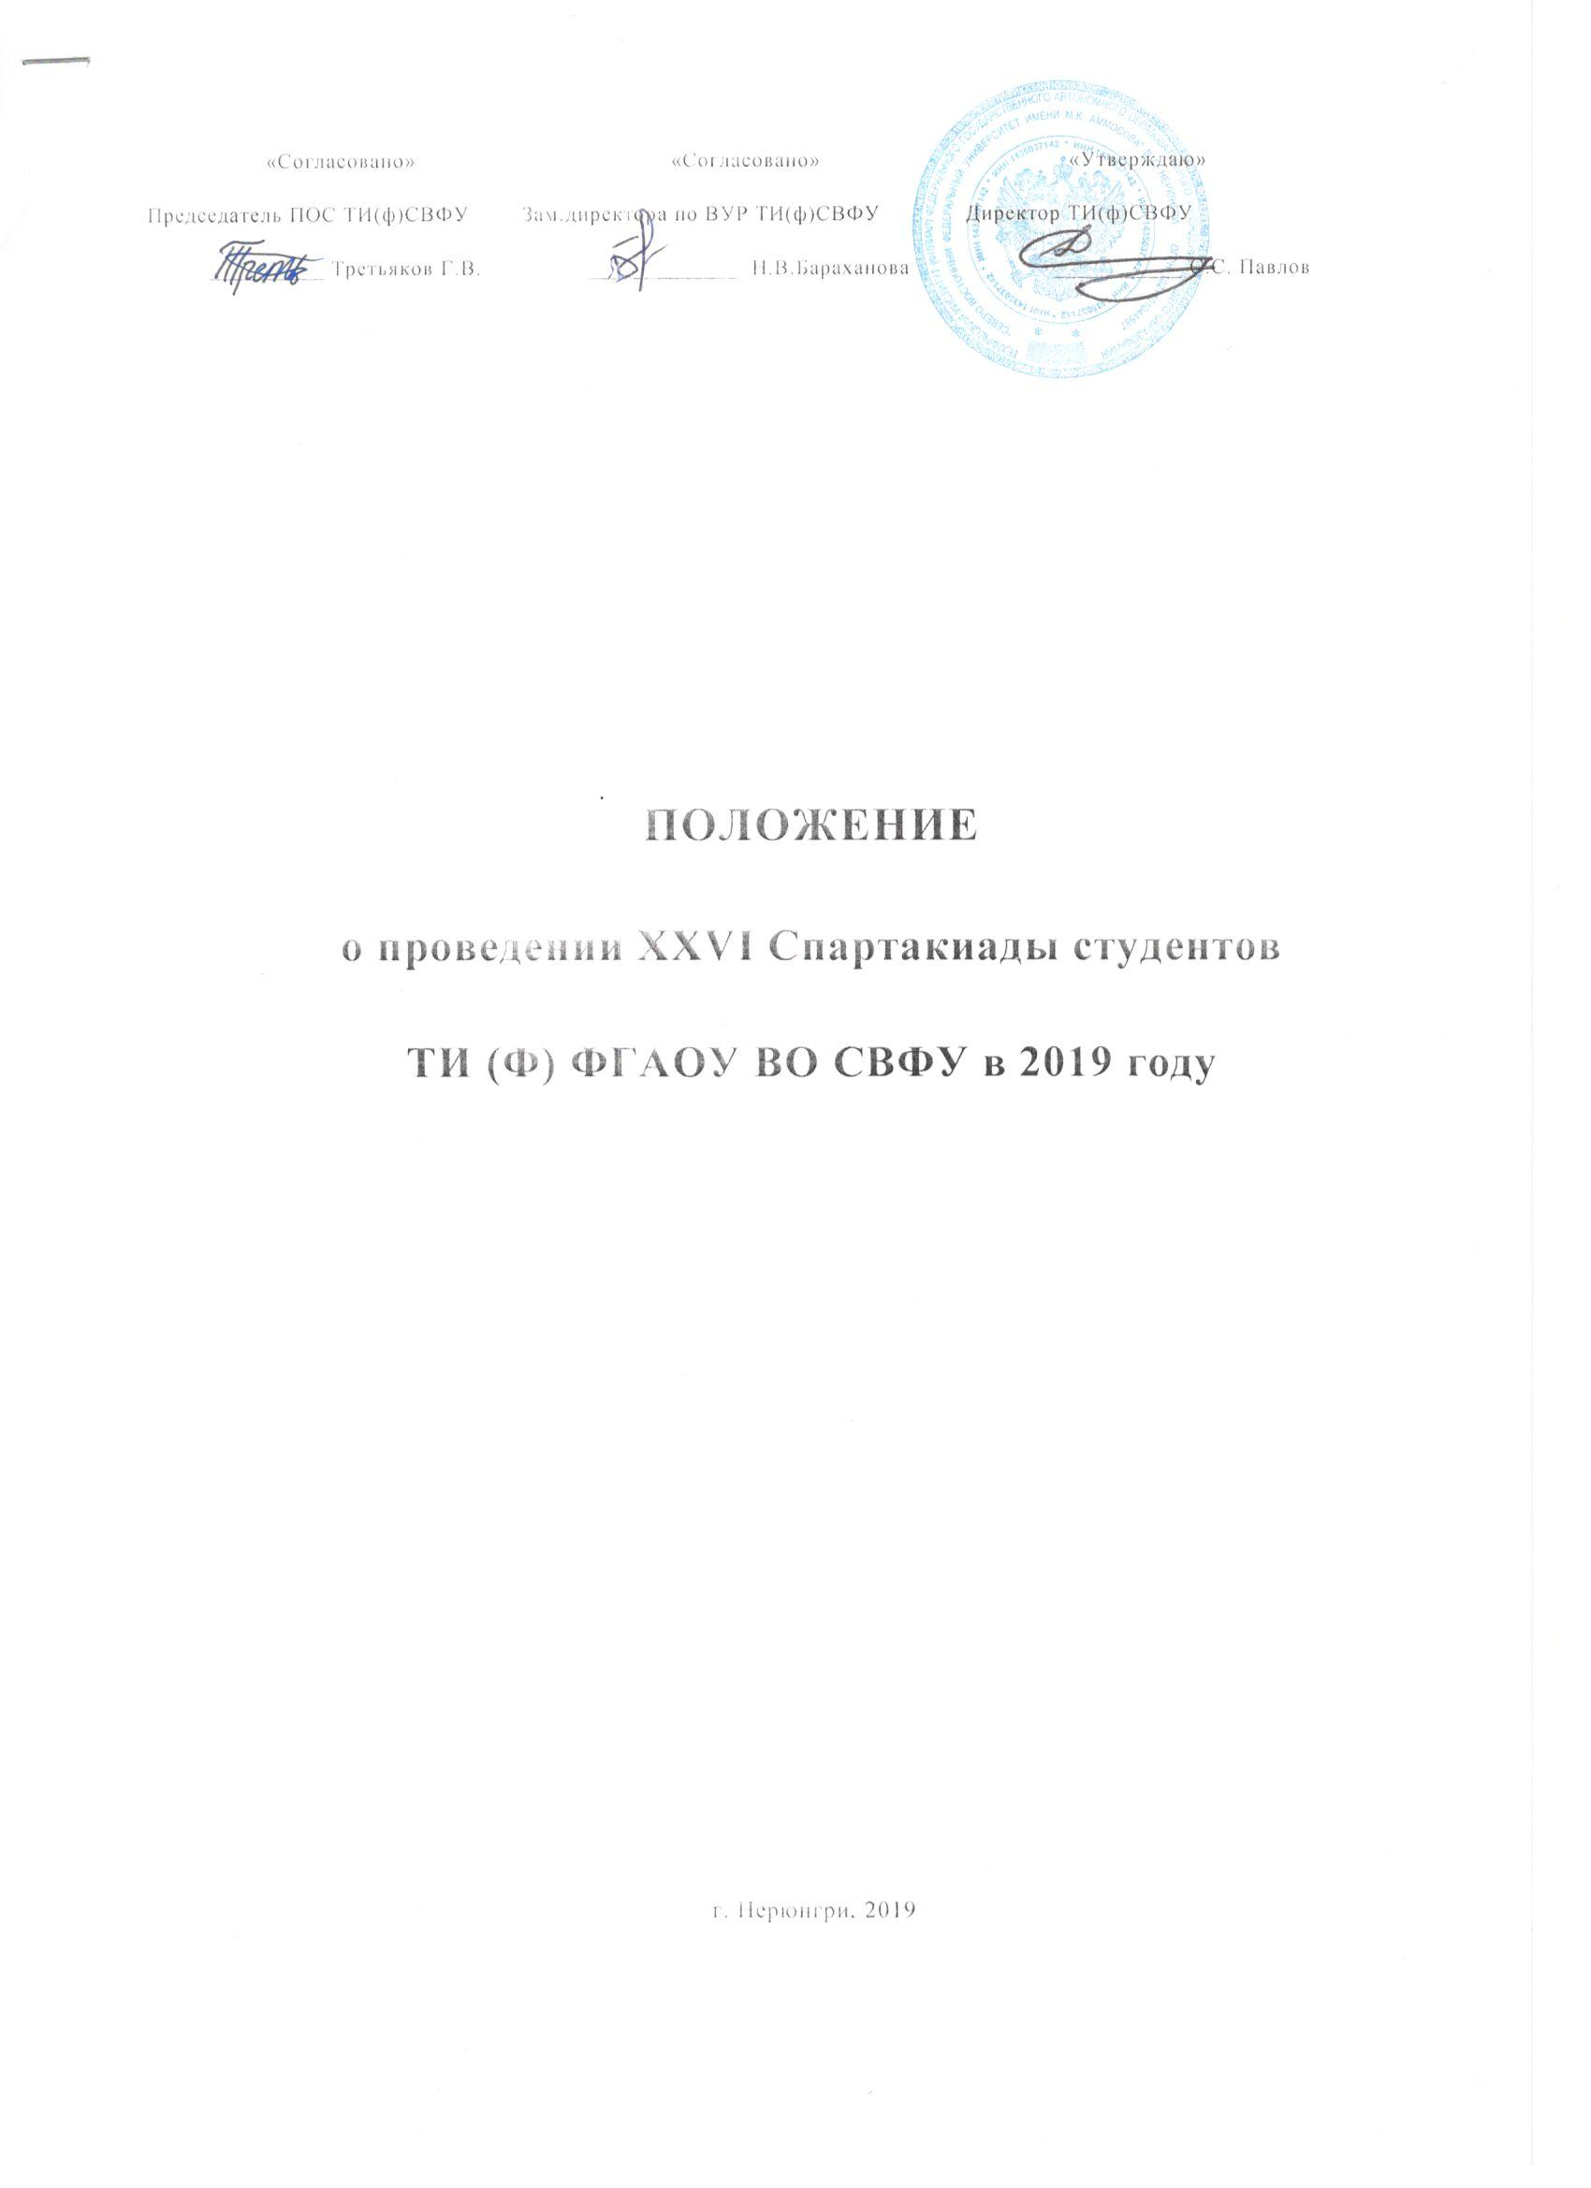
1. ЦЕЛИ И ЗДАЧИ:
- привлечение студентов к занятиям физической культурой и спортом;
- пропаганда здорового образа жизни;
- популяризация различных видов спорта;
- выявление сильнейших спортсменов для комплектования сборных команд института по видам спорта для участия в городских и республиканских соревнованиях.

- СРОКИ И МЕСТО ПРОВЕДЕНИЯ
Спартакиада проводится в течение 2019 года в спортивных залах с/к «Богатырь» и с/к «Олимп».

- ПРОГРАММА СОРЕВНОВАНИЙ
№ п/п | Вид спорта (участники) | Состав  команд | Сроки  проведения | Место  проведения
1 | Волейбол (ю, д) | 6 | 19-22 марта | с/к «Олимп»
2 | Пауэрлифтинг (смешанная) | 3 | 27 марта | с/к «Богатырь», тренажерный зал
3 | ФСК ГТО (смешанная) | 3 | 11-13 апреля | с/к «Богатырь»
4 | Стритбол (ю) | 5 | 18-20 апреля | с/к «Богатырь»
5 | Настольный теннис  (1 ю + 1 д) | 2 | 17-18 октября | с/к «Богатырь»
6 | Футбол (ю) | 6 | 18-20 ноября | с/к «Богатырь»

4. УЧАСТНИКИ СОРЕВНОВАНИЙ
К участию в Спартакиаде по видам спорта допускаются сборные команды юношей и девушек 1-5 курсов кафедр института: ГД, СД, ЭПиАП, ПиМНО, МиИ, Филологии.

5. РУКОВОДСТВО ПРОВЕДЕНИЕМ СОРЕВНОВАНИЙ
Общее руководство осуществляет администрация и профсоюзная организация студентов института. Непосредственное руководство и проведение Спартакиады возлагается на главного судью соревнований, зав.кафедрой ОД, судьи на видах – преподаватели кафедры ОД и студенты спортивного актива института.

6. УСЛОВИЯ ПРОВЕДЕНИЯ СОРЕВНОВНИЙ,
ОПРЕДЕЛЕНИЕ ПОБЕДИТЕЛЕЙ
Организация соревнований. Соревнования по волейболу и н/теннису проводятся: а) при участии до 6 команд - по круговой системе (в один круг); б) при участии 6 и более команд - в подгруппах по олимпийской системе. В финал выходят две команды с каждой подгруппы. Финальная часть проводится по круговой системе с учетом сыгранных встреч в подгруппах.
За победу во встрече, команде начисляется 2 очка, ничья - 1 очко, поражение - 0 очков. В случае равенств очков у двух команд, преимущество отдается команде, победившей в игре между ними. В случае ничьей в очной встрече, победитель выявляется по общепринятым дополнительным показателям, в зависимости от вида спорта.
В зачет Спартакиады из 6 видов входят 4 вида спорта. В случае неявки команды на соревнования или дисквалификации, команда занимает последнее место в соответствии с количеством участвующих в Спартакиаде команд (7).
Заявки подаются по установленной форме в день соревнования.
Соревнования по видам спорта (волейбол, футбол, стритбол) проводятся согласно действующим правилам видов спорта. При равенстве очков у двух и более команд, победитель определяется по наибольшему количеству занятых первых мест, затем вторых, и т. д.
Соревнования по настольному теннису, пауэрлифтингу. Состав команды может быть как однополый, так и смешанный. Подсчет очков (занятых мест) проводится отдельно среди юношей и девушек. Участникам за 1 место начисляется 1 очко, за II место - 2 очка и т.д. Награждение командное. В командном зачете очки начисляются по сумме очков, набранных участниками команды. Победителем считается команда, набравшая по итогам соревнований наименьшее количество очков. Допускаются «личники», не вошедшие в состав команды.
Физкультурно-спортивный комплекс ГТО
В программу многоборья входят следующие виды: подтягивание на перекладине (ю), подтягивание из виса лежа на низкой перекладине (д), прыжок в длину с места (ю, д), челночный бег 3х18м (ю, д). Команда может состоять как из юношей или девушек, так и быть смешанной. Допускаются «личники», не вошедшие в состав команды (они также участвуют во всех видах многоборья). Участникам за 1 место отдельно в каждом упражнении начисляется 1 очко, за II место - 2 очка и т.д. Награждение командное. В командном зачете очки начисляются по сумме очков участников команды в каждом упражнении. Победителем считается команда, набравшая по итогам соревнований наименьшее количество очков.

7. НАГРАЖДЕНИЕ ПОБЕДИТЕЛЕЙ
Команда, занявшая по итогам Спартакиады I место, награждается кубком и грамотой. Победители и призеры командных и личных соревнований награждаются грамотами и медалями.

Положение утверждено на заседании кафедры ОД № 3 23.11.2018г.

